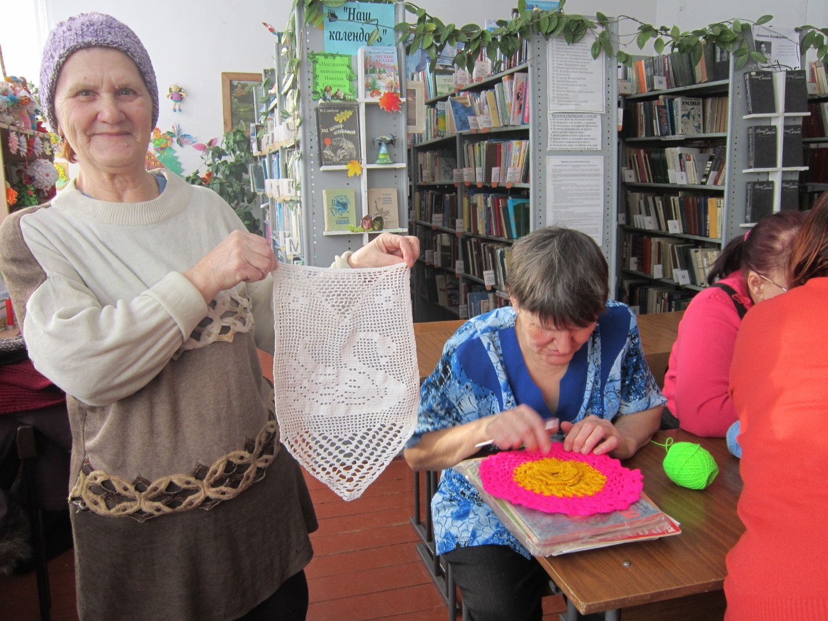

**Костикова Екатерина Никаноровна**

Живёт в нашем селе замечательная женщина, добрейшей души человек.

Родилась она в 1950 году 6 января в Чистоозёрном районе Новосибирской области. Росла, радовалась солнышку, любила свою маму.

В 1957 году пошла в школу в 1 класс. Учиться ей нравилось, и учителя были замечательные, внимательные. Но по воле судьбы не стало мамы, и началась детдомовская жизнь.

Первый детский дом был в с. Юдино. Трудно было, пока привыкала, но судьба была к ней благосклонна. Рядом с ней оказались добрые и отзывчивые люди. Впереди были ещё два детских дома в с. Большечерновском и Дубровино. Росла она доброй и трудолюбивой девочкой. Помогала делом и поддерживала словом других ребят, которым было ещё тяжелее.

Всё время у неё было занято, училась в школе, участвовала в художественной самодеятельности, вязала, вышивала.

После окончания 8 класса в п. Тогучине, поступила в ГПТУ – 22 на штукатура – маляра, плиточника. Проучилась там с 1967 г. по 1968 г.

В училище продолжала заниматься художественной самодеятельностью, в творческих кружках. Научилась ещё и шить, и азам кулинарии.

После училища началась трудовая жизнь. С 1969г. по 1972 г. она работала на стройке в молодёжной бригаде от СУ – 35.

Её руками и многих других молодых людей из комсомольской бригады были построены такие предприятия в г. Новосибирске как: швейная фабрика «Северянка», «Центральный рынок», «Цирк», общежитие «Мясокомбинат», «Инструментальный завод» и много других зданий.

В 1972 году вышла замуж и вместе с мужем уехали в с. Лебединка. Прожив там два года переехали в с. Королёвка. Родился сын Алексей. Через некоторое время, пошла работать техничкой в школу, а муж работал бригадиром животноводства. Трудовой путь продолжился работой в детском саду, помощником воспитателя и поваром.

Далее вместе с мужем 10 лет проработали на нефтебазе совхоза «Королёвский». В 1995 году вернулась в школу. Работать гардеробщицей.

Не могла она сидеть просто так и задалась идеей создать школьный музей. Ходила по домам сельчан, собирала старые вещи, информацию о селе Королёвка. Когда музей был создан, она стала его хранительницей.

В 2003 году ушла на заслуженный отдых, но не смогла она долга сидеть без дела. Стала участницей художественной самодеятельности, при клубе по интересам «Королевишна» (Королёвская сельская библиотека) ведёт кружок по вязанию крючком и спицами.

Четыре года возглавляла Союз пенсионеров. За всю свою трудовую жизнь была награждена денежными премиями, ценными подарками, благодарностями, дипломами, юбилейными медалями.

Вот такая не простая и удивительная жизнь у этой женщины. У кого, если не у неё поучиться стойкости, терпения и любви к жизни.